

**МИНОБРНАУКИ РОССИИ**

**федеральное государственное бюджетное образовательное учреждение**

**высшего образования**

**«Московский государственный технологический университет «СТАНКИН»**

**(ФГБОУ ВО «МГТУ «СТАНКИН»)**

|  |  |
| --- | --- |
| **Институт**  информационных  технологий | **Кафедра**  информационных систем |

**Отчет по лабораторной работе № 2**

по дисциплине **«Веб-программирование»**

|  |  |
| --- | --- |
| Студент  группы ИДБ-19-05 | Салова С.М. |
|  |  |
| Преподаватель | Кайшев Д.А. |

Ссылка на github - <https://github.com/lavanderhedgahog/Web_lab1>

**Задание 1.**

Написать функцию, которая на вход принимает int и возвращает true или false в зависимости является ли это число палиндром. Число является палиндромом, если оно читается справа налево и слева направо одинаково.

Код решения представлен ниже.

def function(a):

a = abs(a);

while len(str(a)) > 1:

b = a//(10**(len(str(a))-1))

c = a%10

if b != c:

return ("false")

a = (a%(10**(len(str(a))-1)))//10

return ("true")

a = int(input("Enter number: "))

print(f"Polinom? {function(a)}")

Результат работы программы представлен на рисунке ниже.

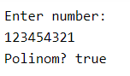

**Задание 2.**

Написать функцию, которая принимает на вход список из положительных целочисленных элементов и возвращает три списка:

1. в первом - числа, которые делятся на 2
2. во втором - числа, которые делятся на 3
3. с третьем - числа, которые делятся на 5

Код решения представлен ниже.

def function(list):

listTwo = []

listThree = []

listFive = []

for i in range (len(list)):

if list[i]%2 == 0:

listTwo.append(list[i])

if list[i]%3 == 0:

listThree.append(list[i])

if list[i]%5 == 0:

listFive.append(list[i])

return (listTwo, listThree, listFive)

n = int(input("Введите количество чисел: "))

list = []

print("Введите числа через enter")

for i in range (0,n,1):

list.append(int(input()))

print(function(list))

Результат работы программы представлен на рисунке ниже.

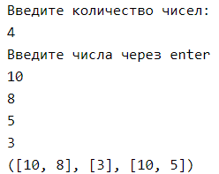

**Задание 3.**

Написать функцию, принимающую на вход int, и число, обратное этому int.

Код решения представлен ниже.

def function(a):

b = str(abs(a))

if a < 0 :

c = "-"

else :

c = ""

for i in range (len(b) - 1, -1, -1):

c = c + b[i]

return (int(c))

a = int(input('Input: '))

print(f'Output: {function(a)}')

Результат работы программы представлен на рисунке ниже.

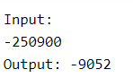

**Задание 4.**

Написать функцию, которая будет рассчитывать квадратный корень n-ой степени методом Ньютона.

Код решения представлен ниже.

def function(a,n):

a0 = 1

b = (1 / n) * ((n - 1) * a0 + (a / (a0 ** (n - 1))))

while (abs(b - a0) > 0.1):

a0 = b

b = (1 / n) * ((n - 1) * a0 + (a / (a0 ** (n - 1))))

return b

n = int(input("Введите степень корня: "))

a = int(input("Введите число: "))

print(function(a,n))

Результат работы программы представлен на рисунке ниже.

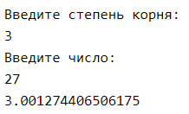

**Задание 5.**

Написать функцию, принимающую 1 аргумент — число от 0 до 100000, и возвращающую true, если оно простое, false если нет.

Код решения представлен ниже.

def function(a):

for i in range (2, a):

if (a % i == 0):

return "false"

return "true"

a = int(input("Введите число: "))

print(function(a))

Результат работы программы представлен на рисунке ниже.

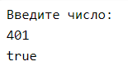

**Задание 7.**

Написать декоратор, который будет кэшировать результат вызова функции и отдавать его при последующих вызовах данной функции. Усложненный вариант - написать тот же самый декоратор, но с параметром, который будет показывать сколько раз отдавать кэшируемый результат. Если данный счетчик обнуляется, то выполняем функцию и вновь кэшируем ее результат.

Код решения представлен ниже.

cashe = []

counter = []

n = 0

def decorator(function):

def wrapper(food):

if len(cashe) != 0 :

if counter[0] == 0 :

cashe.pop(0)

counter.pop(0)

print (cashe)

for i in range (len(cashe)):

counter[i] -= 1

cashe.append(function(food))

counter.append(n)

return wrapper

@decorator

def sandwich(food):

return food

n = int(input())

sandwich("ветчина")

sandwich("помидор")

sandwich("огурчик")

sandwich("хлебушек")

sandwich("салат")

sandwich("горошек")

sandwich("яблочко")

Результат работы программы представлен на рисунке ниже.

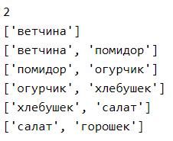

**Выводы:** в ходе данной лабораторной работе были изучены простые функции на языке python, синтаксис данного языка и применены полученные знания на практике.